- OBTENIR UNE DATE DE DEPOT INTERNATIONAL
 | Qui ? | Art 11.1
En principe | - un déposants qui a (i) un lien (domicile ou nationalité) (ii) avec l’un quelconque des états contractants (iii) à la date du dépôt | Art 11.1.i)
 | - déposant peut être une personne physique ou une personne morale | R18
 | - plusieurs co-déposants
 | Effet ?
 | - date de dépôt effectif dans chacun des états contractants ( ?) | Art 11.3
 | - dépôt national régulier au sens CUP dans chacun des états contractants désignés lors du dépôt | Art 11.4
 | Où ? | Art 10
RO compétent | - un office national de l’état PCT où le demandeur est domicilié | R 19.1.a)i)
 | - un office national de l’état PCT om le demandeur est national | R 19.1.a)ii)
 | - RO/IB | R 19.1.a)iii)
 | - une organisation intergouvernemental ie. un office régional | R 19.1.b)
 | - un office national agissant pour l’état dont un demandeur a la nationalité ou est domicilié
 | Langue ? | Art 3
Principe | - une langue que le RO accepte | R 12.1.a)
 | - une seule langue | Art 3.4.i)
 | - (i) une langue de publication cf. liste et (ii) une langue acceptée par une des ISA compétente pour ce RO | R 12.1.b)
 | Actes ?
A minima | - requête (i) indication « PCT »(ii) désignation d’un état contractant et (iii) le nom du déposant | Art 4.1
 | - une description
 | - une revendication

- DESIGNER DES ETATS
 | Désignation à exclure ? | R. 4.9
Priorité | - une demande de brevet DE, JP ou KR
Retrait DE | - avant d’entrer en phase nationale | GD Annexe 8
Retrait JP | - 16 mois / la date de dépôt de la demande de priorité concernée
Retrait KR | - 15 mois / la date de priorité
 | Effets ?
Pas d’exclusion | - la demande nationale antérieure sera déclarée retirée par l’office national
Exclusion | - pas d’effet négatif sur la demande PCT
 | Actes ?
Requises pour obtenir une date de dépôt | - dessins nécessaire à la compréhension de l’invention | R. 7
Requises pour obtenir une date de dépôt | - indications relatives à du matériel biologique
Requises pour obtenir une date de dépôt | - listage des séquences de nucléotides
Requises mais pas pour obtenir une date de dépôt | - requête sous formulaire
Requises mais pas pour obtenir une date de dépôt | - signature d’au moins un déposant quel qu’il soit | Art. 14 R. 4, 26, 51bis, 90
Requises mais pas pour obtenir une date de dépôt | - abrégé | Art. 14 R. 4, 26, 51bis, 90
Requises mais pas pour obtenir une date de dépôt | - taxes | Art. 14 R. 4, 26, 51bis, 90
Requises mais pas pour obtenir une date de dépôt | - choix de l’ISA lorsqu’au moins deux ISA sont compétentes | Art. 10, 16, 32 R. 19, 35, 45bis, 59
Requises mais pas pour obtenir une date de dépôt | - traduction | Art. 10, 16, 32 R. 19, 35, 45bis, 59
 | Anticiper ? | Art. 27 R. 4, 26ter, 48.2
Exigences nationales | - identité de l’inventeur (pour le droit US) | Art. 27 R. 4, 26ter, 48.2
Exigences nationales | - droit de demander et d’obtenir un brevet | Art. 27 R. 4, 26ter, 48.2
Exigences nationales | - droit de revendiquer la priorité | Art. 27 R. 4, 26ter, 48.2
Exigences nationales | - qualité d’inventeur
Exigences nationales | - divulgations non opposables
 | Délai ?
pour remise | - 16 mois / la date de priorité
- REVENDIQUER LA PRIORITE
 | Conditions ? | PCT Art. 8; R. 4, 17  CUP Art. 4C
 | - pays parties à la CUP | PCT Art. 8; R. 4, 17  CUP Art. 4C
 | - membres de l’OMC (via accords ADPIC) | PCT Art. 8; R. 4, 17  CUP Art. 4C
 | Délais ? | PCT Art. 1, 2.xi), 8; R. 2, 4  CUP Art. 4C
Dépôt sous priorité | - 12 mois / date de dépôt de la 1ère demande | PCT Art. 1, 2.xi), 8; R. 2, 4  CUP Art. 4C
Doc. de priorité | - 16 mois / date de priorité | PCT Art. 1, 2.xi), 8; R. 2, 4  CUP Art. 4C
Rev. de priorité | - à tout moment pendant la phase internationale | PCT Art. 1, 2.xi), 8; R. 2, 4  CUP Art. 4C
 | Actes ?
Pour revendiquer la priorité | - date du dépôt antérieur | R 4.10.a)i)
Pour revendiquer la priorité | - numéro du dépôt antérieur | R 4.10.a)ii)
Pour revendiquer la priorité | - pays du dépôt antérieur lorsque demande nationale | R 4.10.a)iii)
Pour revendiquer la priorité | - office du dépôt antérieur lorsque demande régionale | R 4.10.a)iv)
Pour revendiquer la priorité | - RO du dépôt antérieur lorsque demande PCT | R 4.10.a)v)
 | Forme ?
 | - dans la requête
 | - sous forme d’une déclaration de priorité
 | Document de priorité ?
 | - copie certifiée conforme | R 17.1.a)
Remettre à | - au RO ou à IB

- LA RECHERCHE CHAPITRE I
Recherche | Effet ? | Art. 15, 16, 17; R. 12bis, 13, 13ter, 16, 33, 34, 39, 41
 | - découvrir l’état de la technique pertinent | Art. 15, 16, 17; R. 12bis, 13, 13ter, 16, 33, 34, 39, 41
 | Date pertinente ? | Art. 15, 16, 17; R. 12bis, 13, 13ter, 16, 33, 34, 39, 41
 | - date du dépôt PCT | Art. 15, 16, 17; R. 12bis, 13, 13ter, 16, 33, 34, 39, 41
 | Motifs ? | Art. 17, 18; R. 13ter, 39, 43 Accord entre chaque ISA et le BI
Non-établissement | - objet « exclu de la recherche »
 | - qualité de rédaction insuffisante
 | - liste de séquence non conforme
 | Contenu ?
 | - citation des documents pertinents
 | - classement CIB
 | - domaines sur lesquels la recherche a porté
Opinion écrite | Effet ? | art 33.1
 | - une opinion préliminaire et sans engagement | art 33.1
 | Contenu ?
 | - une opinion sur la nouveauté, activité et application industrielle
 | Date pertinente ?
 | - date de priorité
 | Délai ? | Art. 18 R. 42, 44
En théorie pour l’office | - délai maximum entre  (i) 3 mois / réception par ISA de la copie de recherche  (ii) 9 mois / date de priorité | Art. 18 R. 42, 44
En pratique | - 16 mois / date de priorité | Art. 18 R. 42, 44
 | Réponse ? | Art. 19, 29, 31, 34 R. 46, 48, 53, 66
 | - modifier les revendications => attention révèle aux tiers ce qui intéresse le demandeur | Art. 19, 29, 31, 34 R. 46, 48, 53, 66
 | - déposer des observations informelles => attention seulement en cas d’erreur manifeste | Art. 19, 29, 31, 34 R. 46, 48, 53, 66
 | - demander une recherche supplémentaire | Art. 19, 29, 31, 34 R. 46, 48, 53, 66
 | - demander un examen préliminaire selon Chapitre II  - ne rien faire à ce stade | Art. 19, 29, 31, 34 R. 46, 48, 53, 66
 | - changer d’avis | Art. 19, 29, 31, 34 R. 46, 48, 53, 66
Rapport pré. inter. s/ brevetabilité ch. I | Délai ? | R. 44bis
Rapport pré. inter. s/ brevetabilité ch. I | - 28 mois / date de priorité

- DEMANDER L’EXAMEN CHAPITRE II
Dem. l’examen | Effet ? | Art. 33, 34, 35  R. 66, 70
 | - saisir l’option de poursuivre la phase d’examen | Art. 33, 34, 35  R. 66, 70
 | - intervenir dans la procédure | Art. 33, 34, 35  R. 66, 70
 | - engager des phases nationales dans de meilleurs conditions | Art. 33, 34, 35  R. 66, 70
 | Délai ? | R 54bis.1.a)  R 54bis.1.a)i)  54bis.1.a)ii)
 | - délai maximal entre  (i) 3 mois / transmission du RRI et OE de l’ISA  (ii) 22 mois / date de priorité | R 54bis.1.a)  R 54bis.1.a)i)  54bis.1.a)ii)
 | Par qui ? | Art. 31, 32 R. 54, 54bis, 59
 | - IPEA spécifiée par RO | Art. 31, 32 R. 54, 54bis, 59
 | - le déposant choisit lorsque plusieurs IPEA spécifiées par RO | Art. 31, 32 R. 54, 54bis, 59
 | Conditions ? | Art. 31, 64.1 R. 54
 | - au moins un déposant a un lien avec un état contractant lié par le chapitre II | Art. 31, 64.1 R. 54
 | - dépôt de la demande PCT auprès l’office récepteur d’un état contractant lié par le ch. II | Art. 31, 64.1 R. 54
 | Actes ? | Art. 31, 32, 64,1 R. 53, 54, 55, 57, 58, 59, 90
 | - présenter une demande d’IPE | Art. 31, 32, 64,1 R. 53, 54, 55, 57, 58, 59, 90
 | - élire les états éligibles | Art. 31, 32, 64,1 R. 53, 54, 55, 57, 58, 59, 90
 | - présenter une traduction dans une langue  (i) acceptée par l’IPEA  (ii) une langue de publication | Art. 31, 32, 64,1 R. 53, 54, 55, 57, 58, 59, 90
 | - préciser la base sur laquelle l’examen devrait commencer : demande modifiée ou déposée | Art. 31, 32, 64,1 R. 53, 54, 55, 57, 58, 59, 90
 | - payer à l’IPEA la taxe de traitement au profit de l’IB et la taxe d’examen pré. au profit de l’IPEA | Art. 31, 32, 64,1 R. 53, 54, 55, 57, 58, 59, 90
1ère opinion écrite | Modalités ? | R. 61, 66, 69
Principe | - reprend l’opinion écrite de l’ISA
 | - nouvelle opinion écrite lorsque IPEA = EP et ISA =/= EP
2e opinion écrite | Réponse ? | Art. 34 R. 66, 69
 | - répondre à la deuxième opinion écrite | Art. 34 R. 66, 69
 | - ne pas répondre | Art. 34 R. 66, 69
Rpt. Exam. Pré. Inter. Ch. II | Délai ? | Art. 19, 35, 36 R. 64, 69, 70, 71, 72, 73, 74, 91, 94
Rpt. Exam. Pré. Inter. Ch. II | - délai maximal entre  (i) 28 mois / date de priorité  (ii) 6 mois / début de l’examen | Art. 19, 35, 36 R. 64, 69, 70, 71, 72, 73, 74, 91, 94

- LA PUBLICATION
Publication | Délai ? | Art. 19, 21 R. 26bis, 48, 86, 90bis
 | - 18 mois / date de priorité | Art. 19, 21 R. 26bis, 48, 86, 90bis
 | - publication hebdomadaire par IB | Art. 19, 21 R. 26bis, 48, 86, 90bis
 | - préparation technique de la publication de 15 jours calendaires / date de publication effective | Art. 19, 21 R. 26bis, 48, 86, 90bis
 | Langue ? | Art. 21 R. 48, 86
 | - dans l’une des dix langues de publication : allemand, anglais, arabe, chinois, coréen, espagnol, français, japonais, portugais, russe | Art. 21 R. 48, 86
 | - dans la langue de dépôt lorsque langue de dépôt = une langue de publication | Art. 21 R. 48, 86
 | - dans une langue de traduction | Art. 21 R. 48, 86
 | Effet ? | Art. 20, 21, 29, 30 R. 33, 34, 47, 48, 94
 | - entrée de la demande publiée dans l’état de la technique | Art. 20, 21, 29, 30 R. 33, 34, 47, 48, 94
 | - protection provisoire : attention à fournir une traduction pour effet dans une législation nationale | Art. 20, 21, 29, 30 R. 33, 34, 47, 48, 94
 | - accès des tiers au dossier du BI | Art. 20, 21, 29, 30 R. 33, 34, 47, 48, 94
 | Anticiper ? | Art. 21, 24, 64 R. 48, 90bis
 | - empêcher la publication de l’intégralité de la demande internationale | Art. 21, 24, 64 R. 48, 90bis
 | - empêcher la publication d’une partie de la demande internationale | Art. 21, 24, 64 R. 48, 90bis
 | - retarder la publication => attention à la revendication de priorité
 | - avancer la publication
 | - différer la publication internationale lorsque seule la désignation US reste dans la demande
Obs. des tiers | Motifs ? | Instr. Adm. 801 à 805
Limités à | - l’état de la technique | Instr. Adm. 801 à 805
 | Délai ?
 | - entre la date de publication et la fin du délai de 28 mois
- ENTRER EN PHASE NATIONALE
Entrée en phase | Délais ? | Art. 22, 39 R. 49, 76
Principe | - 30 mois / date de priorité | Art. 22, 39 R. 49, 76
Exceptions | - 20 mois / date de priorité pour LU et TZ | Art. 22, 39 R. 49, 76
Rétablissement | - 42 mois / date de priorité | Art. 22, 39 R. 49, 76
Anticipé | - dès 12 mois / date de priorité | Art. 22, 39 R. 49, 76
 | Actes ? | Art. 22, 39 R. 49, 49bis, 76
 | - demande expresse du déposant | Art. 22, 39 R. 49, 49bis, 76
 | - traduire la demande | Art. 22, 39 R. 49, 49bis, 76
 | - payer la taxe nationale | Art. 22, 39 R. 49, 49bis, 76
 | Effets ?
Publication | - publication nationale sous conditions
Résultats | - recherche internationale (ISR) | Art. 18, 19, 35 R. 92bis
 | - examen préliminaire international chapitre I ou chapitre II | Art. 18, 19, 35 R. 92bis
Modifications | - revendications, description et dessins modifiés | Art. 18, 19, 35 R. 92bis
Exigences nat. | Actes ? | Art. 27
Exclus du PCT | - exigence nationale différente de celle prévue par le PCT
 | - exigence nationale supplémentaire prévue par le PCT
Admis par le PCT | - exigences nationales plus favorables pour le déposant que celles du PCT | Art. 27 R. 49, 51bis
 | - remise de preuves quant à des déclarations | Art. 27 R. 49, 51bis
 | - signature du déposant | Art. 27 R. 49, 51bis
 | - indications relatives au déposant | Art. 27 R. 49, 51bis
 | - document de priorité | Art. 27 R. 49, 51bis
 | - défense nationale | Art. 27 R. 49, 51bis
 | - définition de l’état de la technique | Art. 27 R. 51bis, 76
 | - traduction certifiée lorsque doute raisonnable | Art. 27 R. 51bis, 76
 | Effets ?
Garantissent | - un délai additionnel pour respecter les exigences admises | Art. 27 R. 17.1.c) et d), 49, 51bis
 | - un pouvoir de présenter des arguments en cas de non respect des exigences admises | Art. 27 R. 17.1.c) et d), 49, 51bis
 | Conditions ?
Vérifier | - « Réserves et incompatibilités » sur la page PCT du site Internet de l’OMPI

- BOITE A OUTILS
Représentation | Qui ? | Art. 49 R. 90
Mandataire | - a le droit d’exercer auprès de l’office national
Représentant commun | - un des déposants
Modalité | - requête, pouvoir individuel, pouvoir général
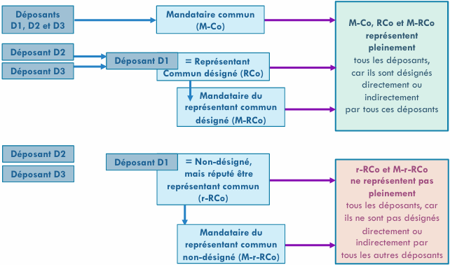
Délais | Calcul ?
Art. 47, 48
R. 79, 80, 82, 82bis, 82quater
 | Retards ?
 | - cas de force majeure | Art. 48 R. 80, 82bis, 82quater
 | - règle des 7 jours à réception d’un document fixant un délai | Art. 48 R. 80, 82bis, 82quater
 | - règle des 5 jours pour la réponse dans le délai | Art. 48 R. 80, 82bis, 82quater
 | - indisponibilité des moyens de communications électroniques autorisés | Art. 48 R. 80, 82bis, 82quater
 | - du fait d’une épidémie ou de « perturbations générales » | Art. 48 R. 80, 82bis, 82quater
Taxes
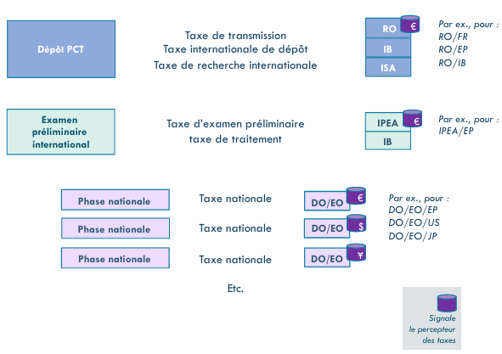
Non-unité | Qui ? | Art. 17 R. 13, 40
Pour ISA | - « invention principale » = la première revendiquée | Art. 17 R. 13, 40
 | - invitation à payer une taxe pour chaque invention additionnelle sous réserve | Art. 17 R. 13, 40
Pour IPEA | - « invention principale » = c’est le déposant qui la choisit | Art. 34 R. 13, 68
 | - invitation de l’IPEA à payer une taxe additionnelle pour chaque invention additionnelle | Art. 34 R. 13, 68
Procédure de réserve | - payer une taxe de réserve | R. 40, 68
 | - valable pour la procédure auprès de l’ISA et de l’IPEA
 | - remboursement de taxes selon le résultat du réexamen
Accès au dossier | Qui ? | Art. 30, 38 ; R. 17, 48, 94
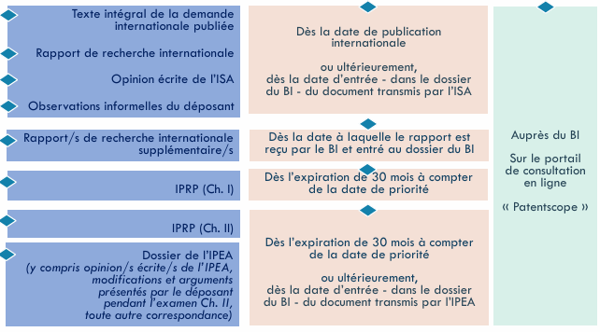
Exceptions à l’accès des tiers | - document de priorité ( ?) | R. 17, 48, 94
Exceptions à l’accès des tiers | - document de priorité ( ?)
Exceptions à l’accès des tiers | - document de priorité ( ?)
Exceptions à l’accès des tiers | - document pour l’usage interne du BI
Exceptions à l’accès des tiers | - renseignements non publiés
Exceptions à l’accès des tiers | - état de la procédure d’examen selon chapitre II
Rech. Inter. Sup. | Effet ?
 | - réduire le risque de découverte tardive d’état de la technique
 | - accès à l’état de la technique dans diverses langues =/= langue de travail de l’ISA
 | Délai ? | R. 45bis
 | - 22 mois / date de priorité
Rech. Complt. | Modalités ? | R. 66.1ter
 | - commence automatiquement par l’IPEA

- CORRIGER DES ERREURS
Irrégularités
Empêchant l’attribution d’une date de dépôt international | - aucun déposant habilité lors du dépôt | Art. 11, 25
Empêchant l’attribution d’une date de dépôt international | - dépôt avec un élément manquant
Empêchant l’attribution d’une date de dépôt international | - incompatibilité de la législation nationale
N’empêchant pas l’attribution d’une date de dépôt internationale | - catégories d’irrégularités | Art. 14 ; R. 4, 12, 16bis, 26, 26ter, 28, 29, 37, 38, 51bis
 | - procédure d’invitation de l’office récepteur | Art. 14 ; R. 4, 12, 16bis, 26, 26ter, 28, 29, 37, 38, 51bis
Priorité |  | Art. 2, 8 ; R. 4, 26bis.1, 26bis.2, 33, 48, 64 CUP Art. 4
Délai | - 4 mois / date de dépôt PCT | Art. 2, 8 ; R. 4, 26bis.1, 26bis.2, 33, 48, 64 CUP Art. 4
Invitation | - lorsque RO ou IB constent l’irrégularité | Art. 2, 8 ; R. 4, 26bis.1, 26bis.2, 33, 48, 64 CUP Art. 4
Modalités | - respecte les exigences de la CUP
Effet | - tous les délais non encore expriés sont recalculés
 | - effet sur l’état de la technique pertinent
Retraits
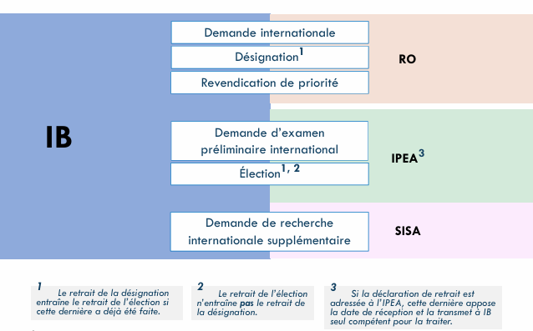

- LA TERMINOLOGIE DU PCT
 | Traité ? | Préambule, art 1 et art 2
ADPIC | Territoire dounier | Préambule, art 1 et art 2
PCT | Etat contractant | Préambule, art 1 et art 2
 | Début ? | Art 63
Entrée en vigueur | 24/01/1978
Date d’application | 01/06/1978
 | Configuration PCT ?
 | - Gazette
Relatif aux accords | - Accords internationaux OMPI / administrations internationales
Relatif au règlement ? | - Règlement d’exécution
 | - directives recherche et examen
 | - instructions administratives
 | - directives taxes
Autres | - Instructions administratives
 | - directives offices récepteurs
 | Termes spécifiques ?
Usuels | - phase internationale / phase nationale | Art2. ,9, 16, 32, R2
 | - Chapitre I / chapitre II
 | - Demande d’examen

- LA PROCEDURE PCT EN RESUME
Phase internationale | Chapitre I ?
0 mois | - priorité par le déposant à l’office national
12 mois (9 mois sans priorité) | - dépôt PCT par le déposant au RO ou RO-IB
16 mois | - recherche internationale par ISA
18 mois | - publication internationale
22 mois | - recherche internationale supplémentaire par le déposant à SISA
 | Chapitre II ?
0 mois | - priorité par le déposant à l’office national
12 mois (9 mois sans priorité) | - dépôt PCT par le déposant au RO ou RO-IB
16 mois | - début de l’examen par ISA
18 mois | - publication internationale
22 mois | - suite et fin de l’examen préliminaire par le déposant à IPEA
Phase nationale | Cas de figure ?
30 mois | - abandon, délivrance, rejet
31 mois | - abandon, délivrance, rejet
30 mois | - aucune ouverture de la phase nationale
Moments critiques | Questions ?
Avant 12 mois | - déposer PCT ?
Avant 18 mois | - empêcher/retarder la publication internationale
Avant 22 mois | - demander une recherche internationale supplémentaire
Avant 22 mois | - demander la suite et fin de l’examen préliminaire international Chapitre II
Avant 30 mois | - entrer en phase nationale ?

